令和６年２月
練馬区商工観光課

令和６年度 練馬区商店街キャッシュレス決済活用支援事業補助金募集要領

１ 事業目的
この補助金は、商店会が主体となって実施するキャッシュレス決済の利用促進に係るイベント事業等について、練馬区がその経費の一部を補助することにより、消費者動向に対応した商店街のキャッシュレス環境の整備を後押しし、もって商店会の振興および活性化に寄与することを目的とする。

２ 補助対象事業
商店会が自ら企画し、キャッシュレス決済を導入している複数の会員店舗が参加するキャッシュレス決済の利用促進に係るイベント事業や取組み
※1 キャッシュレス決済の方法（クレジットカード決済、交通系ＩＣカード決済、バーコード決済など）は、問いません。
※2 商店会員のうち１店舗のみで実施する事業は、補助対象となりません。
※3 事業に係る全ての業務を委託する事業は、補助対象となりません。
※4 施設整備（商店会でクレジットカードリーダーを導入など）を目的とする事業は、「練馬区いきいき商店街支援事業補助金」をご活用ください。

【参考】事業実施事例（キャッシュレス決済をした方を対象に抽選を実施する売り出しイベント）
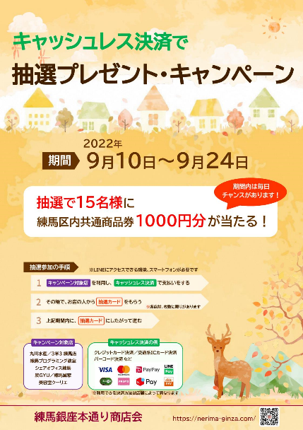
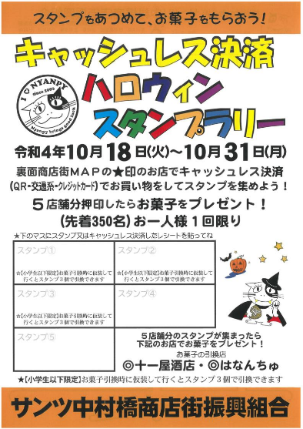
← サンツ中村橋商店街振興組合
「キャッシュレス決済
ハロウィンスタンプラリー」

練馬銀座本通り商店会 →
「キャッシュレス決済で、
抽選プレゼント・キャンペーン」

３ 補助対象者
練馬区内商店会（※複数の商店会による共催も可）

４ 補助率・補助上限額
補助率 | ６分の５
補助上限額 | １商店会当たり60万円

５ 補助対象期間・補助事業数
⑴ 補助対象期間
交付決定日から令和７年３月31日まで
※交付決定日より前に生じた経費については補助対象外となります。
⑵ 補助対象事業数
１商店会１年度当たり１事業まで

６ 補助対象経費・補助対象外経費
本事業の補助対象経費および補助対象外経費は、原則、「練馬区にぎわい商店街支援事業補助金」の基準と同様です。
ただし、周知物においては、「キャッシュレス決済導入店舗の情報が確認できること。」が条件となります。
詳細は、商工係の各地区担当にご確認ください。

７ 補助対象経費に係る留意事項
① 本事業の経費については、交付決定日から令和７年３月３１日の補助対象期間内に支払が完了している必要があります。
② 他の補助事業として交付決定を受けた事業の経費については補助対象経費から除きます（重複して補助を受けることはできません）。
③ 商店会として実施する事業が補助の対象となるため、領収書の宛名は商店会としてください（会員店舗の宛名が記載された領収書については補助の対象から除きます）。

８ 補助金交付の流れ
①申 請
②書類審査
③交付決定
④実績報告
⑤交付額確定

⑥補助金請求
⑦補助金支払い

⑴ 申請手続について
本事業の実施を希望する商店会は、練馬区にぎわい商店街支援事業補助金の申請書類を商工観光課商工係宛てにご提出ください。
【受付期間】
随時、申請を受付しております。（但し、事前に商工係の各地区担当にご相談ください。）
⑵ 必要書類について
交付申請、実績報告に係る提出書類については、練馬区のHPに掲載させていただきます。また、ご連絡いただければ、郵送にて必要書類を送付させていただきます。
⑶ 実績報告について
事業終了後、翌月末までに実績報告に係る資料のご提出をお願いいたします（３月実施の事業については３月末まで）。年度末は商工観光課の手続件数が増加するため、遅滞のない報告書類の提出等、円滑な事務手続にご協力ください。

【提出先・お問合せ】
〒176-8501 東京都練馬区豊玉北６-12-1
練馬区役所 商工観光課 商工係 電話（直通）：03-5984-2675
メール：SHOKOKANKO@city.nerima.tokyo.jp

